beste auszubildende der Bayerischen Bauindustrie 2015 ausgezeichnet
München,
26.04.2016

(BBIV) München. Beste Auszubildende der Bayerischen Bauindustrie des Jahres 2015 sind Stefan Bierschneider und Stephan Hutter. Bei der Mitgliederversammlung des Bayerischen Bauindustrieverbandes am 21. April 2016 in München nahm BBIV-Präsident Dipl.-Ing. Josef Geiger die Preisverleihung vor. Die beiden Preisträger wurden als Beste Auszubildende 2015 geehrt und mit einer Urkunde ausgezeichnet.
„Die Bauindustrie braucht qualifizierte Fachkräfte. Junge Menschen, die die vielfältigen und herausfordernden Bauaufgaben energisch anpacken und sich auf ihrem Berufsweg kontinuierlich weiterbilden, sind der Schlüssel zum Erfolg“, hob Präsident Josef Geiger in München hervor. „Mit diesem Preis ehren wir die Bestleistungen unserer Auszubildenden in unseren BauindustrieZentren. Sie belegen die Qualität der Baulehre und sind Aushängeschild unserer Firmen, die sich intensiv für die berufliche Aus- und Weiterbildung ihrer Mitarbeiter einsetzen.“

Herr Stefan Bierschneider erlernte den Ausbildungsberuf Beton- und Stahlbetonbauer bei der Fa. Max Bögl in Neumarkt. Ausgebildet und zur Preisverleihung begleitet hat ihn sein Ausbilder Herr Richard Beyer.
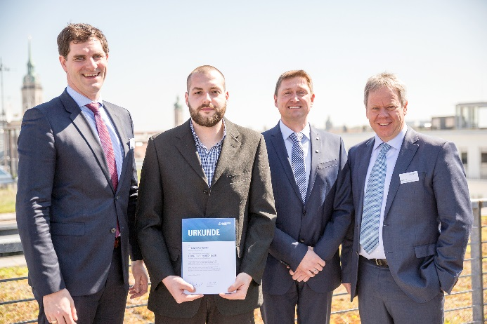
v.l.: Firmenchef Dipl.-Ing. Johann Bögl, Stefan Bierschneider, Ausbilder Richard Beyer, BBIV-Präsident Dipl.-Ing. Josef Geiger

Herr Stephan Hutter erlernte den Ausbildungsberuf Straßenbauer bei der Fa. STRABAG in Regensburg. Ausgebildet und zur Preisverleihung nach München begleitet hat ihn sein Ausbilder Herr Max Dietl.
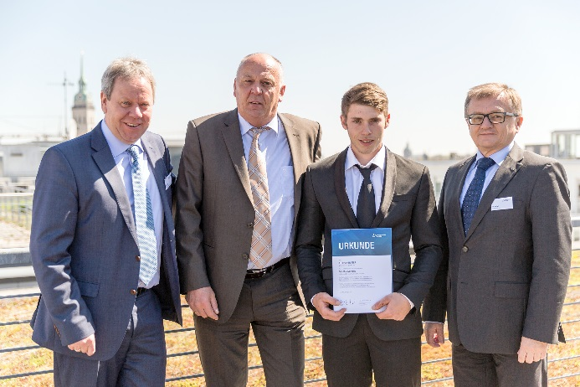
v.l.: BBIV-Präsident Dipl.-Ing. Josef Geiger, Ausbilder Max Dietl, Stephan Hutter, Firmenchef Dipl.-Ing. Hubert Blaim

